臺北市立大理高中104年
國中學生『大理體驗營』實施計畫

壹、依據：臺北市政府教育局104 年度工作計畫辦理
貳、目的：藉由參訪體驗本校特色課程及教學環境，強化對綜高與本校課程認識，協助國中學生生涯試探並適性抉擇升學進路。
參、時間：104年5月21、22、27、28日，分四梯次，詳細時間、課程請參閱報名表。
肆、對象：一、國九學生為主，每營隊限30名(科技營可40名 )（報名人數超過時，依報名先後順序錄取；5/14前將通知各校輔導室轉知同學參與梯次）。
二、惠請國中輔導室代為集體報名體驗課程，歡迎教師帶隊同行。
伍、報名：一、即日起至5/11，請各校輔導室協助集體報名；報名表詳如附件。
二、萬華、中正、大安、板橋區學校，同校若報名人數超過30人，本校將提供
交通車接送；若否，請自理交通。
陸、活動內容與流程：
一、流程表：
項 目  時 間 | 項 目  時 間 | 活 動 內 容 |  | 地 點 | 說明
上午 | 下午 | 報 到 |  | 圖書館閱覽室
08：40-09：10 | 13：20-13：50 | 相見歡與校園巡禮 |  | 哲學之道
09:10-10:00 | 13:50-14:30 | 課程體驗(一)學習萬花筒 |  | 各科教室 | 分組進行
10:10-11:40 | 14:40-16:00 | 課  程  體  驗(二) | 文創設計 | 美術教室 | 依國中同學選擇之主題作分組
10:10-11:40 | 14:40-16:00 | 課  程  體  驗(二) | 國際識讀 | 多功能教室 | 依國中同學選擇之主題作分組
10:10-11:40 | 14:40-16:00 | 課  程  體  驗(二) | 前瞻科技 | 實驗室 | 依國中同學選擇之主題作分組
10:10-11:40 | 14:40-16:00 | 課  程  體  驗(二) | 餐飲實行與行銷 | 餐飲教室 | 依國中同學選擇之主題作分組
11:40 | 16:00 | 賦歸～期待再相見
二、主題課程說明：共分A,B,C,D 四種課程
代碼 | 營隊名稱 | 適合對象 | 大學相關學系 | 未來發展方向
A | 文創設計營 | 喜歡畫畫、  愛動手發揮創意的人 | 設計學院、多媒體設計  電影或大眾傳播 | 設計師(平面、多媒體、服裝、室內設計)
B | 國際識讀營  (英語營) | 喜歡英文、日語等外語，對異國文化有興趣 | 英文系、外語系  商學院(國際貿易、企管) | 翻譯、外交或國際貿易  人員、旅遊行業相關人員

代碼 | 營隊名稱 | 適合對象 | 大學相關學系 | 未來發展方向
C | 前瞻科技營 | 喜歡自然科學、理化實驗與現代科技新知 | 理學院(物理化學數學)  工學院(電子電機等) | 科技業工程師  科學研究人員
D | 餐飲實作與  行銷營 | 喜歡動手做食物、點心  想了解食物備製與管理之奧義者 | 餐飲管理  觀光學系  休閒運動學系 | 主廚  餐廳的主管或老闆  (旅遊)導遊、領隊

柒、活動聯絡人：主任輔導教師江福清，電話：02-2302-6959#151、傳真：2304-2851
E-mail：cfc0512@tp.edu.tw

捌、注意事項：請國中同學穿著國中校服出席，並自備環保杯。

玖、經費：由本校相關經費項下支付。

拾、本計畫陳 校長核准後實施，修正時亦同。

臺北市立大理高中104年『國中學生大理體驗營』報名表

一、報名日期與時間：
預定參訪體驗日期優先順序（請以1、2、3標示） | 5月21日  （週四）上午 | 5月22日  (週五)下午 | 5月27日  （週三）下午 | 5月28日  （週四）下午
開課之課程  (營隊代碼) | A B C D | A B C D | A B C D | A D
欲參加日期
(請勾選或填123)
二、聯絡人資訊：
國中校名
聯絡人 | 職 稱 |  |  | 姓 名
聯絡人 | 電 話 |  |  | E-mail
聯絡人 | 手 機 |  |  | E-mail
領隊  教師 | 職 稱 |  |  | 姓 名
領隊  教師 | 電 話 |  |  | 手 機
三、學生報名表：
班級 | 性別 | 學生姓名 | 主題營選擇 |  | 備註
班級 | 性別 | 學生姓名 | 第一志願 | 第二志願 | 備註
 |  |  | - A □ B  - C □ D | - A □ B  - C □ D
 |  |  | - A □ B  - C □ D | - A □ B  - C □ D
 |  |  | - A □ B  - C □ D | - A □ B  - C □ D
 |  |  | - A □ B  - C □ D | - A □ B  - C □ D
~本表欄位不足請自行編製~
- 惠請國中輔導室代為集體報名並辦理家長同意、學生假務事宜。感謝~
- 本表請於5/8下班前mail至cfc0512@tp.edu.tw或傳真至02-2304-2851江主任收

臺北市立大理高中交通圖
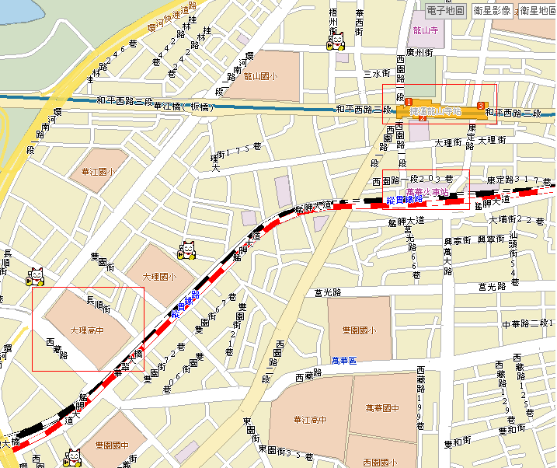
本校靠近龍山寺捷運站,步行到校只要15分鐘亦或坐火車至萬華火車站,步行到校只要10分鐘 位置圖:

1.搭火車、捷運或公車263、310、264、231、233、245、701、703
萬華車站、龍山寺站下(再步行或轉搭1路)
2.搭公車1、18、907、38、和平線幹線：大理高中站下車

3.搭公車604、651：萬板大橋下(再步行)

4.搭公車667、812：華翠大橋下(再步行)

5.搭公車265、234或台汽(台北--三峽)：華江高中下(再步行)

